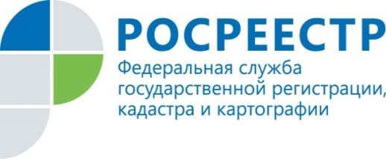 | Первые земельные участки на территории Курской области вовлечены в оборот  в рамках работы сервиса  «Земля для стройки»
В июне 2021 г. в рамках работы сервиса «Земля для стройки» уже два земельных участка на территории г. Курчатова, сведения о которых были размещены на публичной кадастровой карте (ПКК), вовлечены в оборот путем заключения договора аренды.
Любой бизнесмен или гражданин, находящийся в поиске земельного участка под стройку многоквартирного или частного дома может зайти на сервис, выбрать подходящий участок и здесь же отправить заявку на его получение.
«В характеристиках участка указаны его кадастровый номер, границы, категория, площадь. Достаточно зайти на Публичную кадастровую карту, выбрать территорию, к примеру, Курская область, далее категорию «Жилищное строительство», в строке рядом требуется ввести код региона – 46. Теперь необходимо подождать пока система прогрузит возможные участки для строительства синим цветом. Это и будут свободные участки» - пояснил заместитель руководителя Управления Росреестра по Курской области Александр Емельянов.
В настоящее время оперативным штабом прорабатывается вопрос о возможности вовлечения в жилищное строительство земельных участков, расположенных на территории Курского района Курской области.

С уважением,
Башкеева Анастасия Алексеевна,
Пресс-секретарь Управления Росреестра по Курской области
Тел.: +7 (4712) 52-92-75
моб.: 8 (919) 213-05-38
Bashkeyeva@r46.rosreestr.ru

